Открытый
интегрированный урок
познание мира – математика
4 «Б» класс
Адамова С.А.

Интегрированный урок познание мира - математика 4 «Б» класс

Тема урока: Путешествие по Солнечной системе.
Цель урока: расширять знания учащихся о планетах Солнечной системы, формировать вычислительные навыки
Задачи урока:
- Развивать познавательный интерес к окружающему миру, космическому пространству; активизация мыслительной деятельности учащихся.
- Закреплять умения решать задачи на движение, работа с многозначными числами;
- Способствовать развитию логического мышления;
- Воспитать наблюдательность, любознательность, вызвать интерес к открытию новых знаний;

Тип урока : интегрированный ;
Оборудование:
- интерактивная доска (слайды к уроку)

Ход урока
1. Организационный момент.
- Ребята, сегодня мы с вами совершим космическое путешествие по нашей красивой и необъятной Солнечной системе.
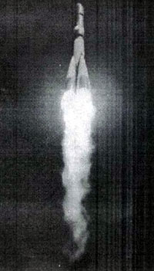 (слайд №2)
Учитель. Перед вами карта Солнечной системы. Почему же она получила такое название? А потому, что Солнце находится в центре, а планеты вращаются вокруг него, поэтому система и получила название “Солнечная”. У Солнца девять планет. Ближе к Солнцу находится Меркурий, затем идёт Венера, Земля, Марс, Юпитер, Сатурн, Уран, Нептун и Плутон. Все планеты вращаются вокруг Солнца, чем дальше от Солнца, тем длиннее путь вращения. Так, Меркурий полный круг делает за 38 суток, а Плутон – за 250 лет.
“Полёт – это математика”. И действительно, покорение космоса не обошлось без математических расчётов.
Ну а для того, чтобы наш полет и дальнейшее путешествие прошло удачно, нужно произвести кое-какие математические расчеты.
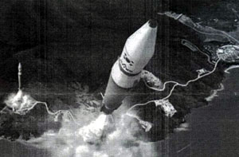
2. Актуализация знаний учащихся.
Внимание! Пристегнуть ремни!
Раз, два!
Скорость света!
Три, четыре!
Мы летим!
На далёкие планеты
Поскорей попасть хотим!
- Эй, Земля, моя планета, где твой край?
А вовсе нету.
Вокруг своей оси вращаюсь,
Солнцем я обогреваюсь.

- Итак, к полёту готовы? А наш корабль? Открываем свои «бортовые журналы» (тетради), записываем дату полёта. (слайд №3)
А) Первый искусственный спутник Земли весил 83кг600г, второй 508кг300г. Вычислите их общий вес. На сколько второй спутник был тяжелее первого?
(83кг600г+508кг300г=591кг900г; 508кг300г-83кг600г=424кг700г)
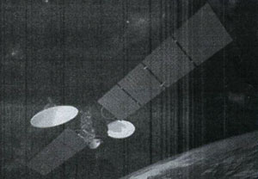
Б) За сколько времени был совершён полёт вокруг Земли 12 апреля1961года, если он начался в 9ч7мин, а закончился в 10ч 55мин?
(10ч55мин-9ч07мин=1ч48мин)
(Ученики решают задачи, а учитель вывешивает карточки с ответами. Затем их переворачивают, и получается фраза): слайд №4

591кг900г | 424кг 700г | 1ч 48мин
КОРАБЛЬ | К ПОЛЁТУ | ГОТОВ!

- А знает ли вы, что запуск первого искусственного спутника Земли был произведён в 1957 году? Через 4 года в космос был отправлен космический корабль с человеком на борту. Сколько лет назад произошло это событие? (1957+4=1961, 2011-1961=50лет)
- Кто был первым космонавтом, побывавшем в космическом пространстве?

(слайд №5 фото Гагарина и первый спутник Земли)

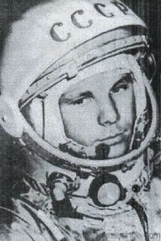
- Детство Юрия Алексеевича прошло в Смоленской области. Он очень любил мастерить игрушечные самолётики. Но его детство прервала война. Они, как и многие другие семьи, ютились в землянке. После войны они переехали в город Гжатск, теперь этот город носит имя Гагарина.

- В 15лет Гагарин поступил в училище, а затем в техникум, и параллельно занимался в аэроклубе парашютным спортом. Это увлечение привело его в Военное авиационное училище в Оренбурге. Окончив его, он служил в военной авиации, летал на сверхзвуковых самолётах. В 1960 году он начал готовиться к полёту в космос в Центре подготовки космонавтов.
12 апреля 1961года Гагарин преодолел земное притяжение. Это был первый полёт в космос человека.

- Работа по теме урока.
Решение задач с именованными числами. Слайд №6
- Ю.А. Гагарин пробыл в космосе во время первого полета 1 час 48 минут. Сколько это минут?
- Вычислите, сколько лет люди летают в космос, если первый космический полет состоялся в 1961 году?
- Во сколько лет Ю. Гагарин совершил свой первый космический полет, если мы знаем, что он родился 9 марта 1934 года?
- Космический корабль летит со скоростью 8 км/с. Сколько км он пролетит за минуту?
- Космический челнок совершает один оборот вокруг Земли за 90 минут. 1/2 часть времени он находится на свету. Сколько минут он находится на свету?
- Космическая станция плывет над Землей на высоте 400 километров. Сколько это метров?
Проверим.
На доске: 108, 50, 27, 480, 45, 400000. Т с в о о к
Расположите ответы в порядке возрастания. Какое слово у вас получилось? Восток. Слайд №7
О чем оно вам говорит? (Сторона горизонта, словарное слово) Это название корабля, на котором Ю. А. Гагарин совершил свой первый полет в космос.
108 | 50 | 27 | 480 | 45 | 400000
т | с | в | о | о | к
- А кто из вас знает, кто создал и подготовил к полёту в космос корабль, на котором Гагарин совершил свой первый полёт? Это был Сергей Павлович Королёв, главный конструктор.

- Солнечная система – это огромный космический дом. Он состоит из Солнца и множества небесных тел, вращающихся вокруг него. Уже в древности люди поняли, что без Солнца не было бы жизни на земле. Земля получает лишь малую часть излучаемого Солнцем тепла. Но этого ей вполне хватает для жизни.
- Скажите, почему на других планетах нет жизни? (ответы детей).
- А какова же температура Солнца? Сейчас вы узнаете, решив задачу:
Слайд №10
- Температура Солнца очень высокая. Снаружи 3000 градусов, а внутри температура просто ужасная – в 5000 раз больше. Какова температура Солнца внутри? (3000*5000=15000000 градусов).

- Какое же расстояние от Земли до Солнца?
- Свет от Солнца до Земли идёт 8минут 20секунд. Скорость света – 300000км/с. Узнайте расстояние от Земли до Солнца. (8минут 20секунд=500сек. 300000*500=150000000км).

- Физ. минутка.
Все ребята дружно встали
И на месте зашагали.
На носочках потянулись,
А теперь назад прогнулись.
Как пружинки мы присели
И тихонько разом сели.

– А на какую планету полетите, вы выберете сами. Для этого вам нужно правильно ответить на заданные вопросы.
Учитель. Масса этой планеты меньше земной в 80 раз (т. е. она весит 5976 и еще 21 ноль!). Так вот, поэтому сила тяжести (гравитация) на ней уступает силе земного притяжения. Если бы вы попали на эту планету, то вес вашего тела уменьшился бы в 6 раз. Так, например, если вес вашего тела ~ 36 кг, то на этой планете вы весили бы (посчитайте-ка, сколько кг?) 6 кг! А если бы вы захотели заняться прыжками в высоту на поверхности этой планеты, то вам бы удалось прыгнуть в 6 раз выше, чем на Земле. Слайд №11
Вопрос: чему будет равна высота вашего прыжка на неизвестной пока вам планете, если на Земле она равна ~ 55 см? (55 * 6 = 330 см = 3 м 30 см)
Итак, называется эта диковинная планета – Луна.
Дети. Луна – это планета, спутник Земли. Она вращается вокруг Земного шара. Каждый из вас видел Луну в разное время суток и года. Иногда мы видим полную Луну, иногда её часть. Это зависит от того, в каком положении между Землёй и Солнцем она находится. Полный оборот вокруг Земли Луна делает за 29 суток и 5 часов. Мы можем наблюдать – новолуние. Луна – мёртвое небесное тело: там нет ни атмосферы, ни воды, а значит, жизнь просто невозможна. Расстояние от Земли до Луны 384400 км. В ночь с 20 на 21 июля 1969 года на Луну высадились американские астронавты Армстронг и Олдрин.
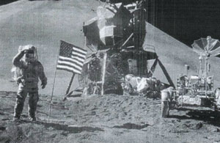
Этот полёт и последующие исследования с помощью автоматических кораблей позволили взять пробы лунного грунта и узнать о Луне много нового. Так как на Луне отсутствует атмосфера, то поверхность её или чрезмерно горячая, или чрезмерно холодная. Днём температура поднимается до 150С°! Это температура кипящей воды. Жаркий лунный день длится две недели. За ним следует ночь, которая тоже длится две недели. Ночью температура падает до 125С° ниже нуля. Это в 2 раза холодней, чем на Северном полюсе! Конечно, при таких условиях не может существовать ни одна из форм жизни, известных на Земле.
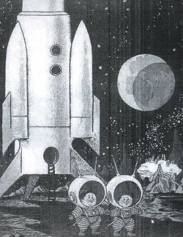
- Одна из планет Солнечной системы имеет интересную и примечательную особенность - огромное красное пятно. Оно имеет около 50000 км в длину и 12000 км в ширину. Вычислив площадь этого пятна, вы получите право открыть табличку с названием планеты, на которую полетите. Готовы?
(S = 50000 * 12000 = 600000000 км²)
Молодцы! Итак, планета - Юпитер. Слайд №12
Юпитер – самая большая из планет Солнечной системы. Его объём в 1300 раз больше объёма Земли. Юпитер сам по себе напоминает Солнечную систему в миниатюре. В настоящее время открыто не менее 16 спутников, или лун, вращающихся вокруг Юпитера. Если посмотреть на него невооружённым глазом, то это будет яркое и прекрасное зрелище, хотя он не приближается к Земле ближе, чем на 587000000 км. Астрономы полагают, что это скопления облаков. Одна из странных особенностей Юпитера состоит в том, что на его поверхности часто появляются поразительные цвета. Два пояса изменяются в цвете от очень красного до коричневого, серого или голубого. Один оборот Юпитера вокруг Солнца занимает 12 лет.
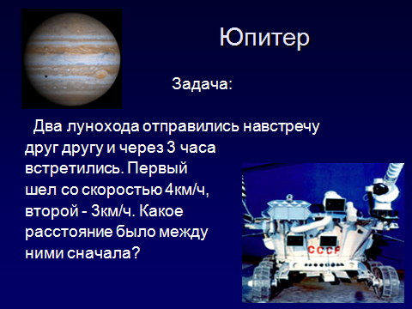

Учитель. Эта планета почти такого же размера, что и Земля. Ее диаметр 12160 км, в то время, как диаметр Земли 12660 км. Узнав, на сколько км Земля превышает по диаметру неизвестную вам пока планету, и уменьшив полученное число на 40, узнаете температуру поверхности этой планеты.
(12660 – 12160) – 40 = 460С° Молодцы! Планета – Венера. Слайд №13
Дети. Венера – самая яркая из всех видимых с Земли планет с горами и пустынями на поверхности. Венера – самая близкая к Земле планета. Она имеет почти такие же размеры, долгое время их считали планетами – близнецами. Тем не менее планета окутана плотными облаками из серной кислоты и атмосфера её состоит из углекислого газа. Температура поверхности достигает 460С° – слишком жарко для возникновения жизни! И ещё одна интересная особенность: Венера вращается в направлении, противоположном остальным планетам Солнечной системы. Это означает, что Солнце там встаёт на западе, а заходит на востоке.
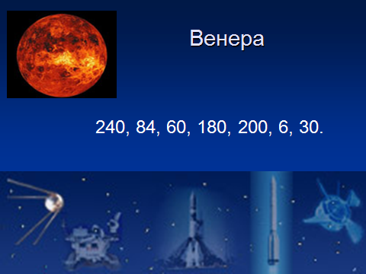
- Рефлексия.
Завершаем наш полёт. На этом наше небольшое путешествие по загадочным планетам подошло к концу.
- Вспомните, какие трудности, какие задания нам пришлось преодолеть? Что нового узнали?
Вы сегодня замечательно поработали и открыли для себя что-то новое о планетах. Но то, что вы сегодня узнали - это лишь малая часть того, что известно человечеству об этом загадочном и удивительном мире космоса. Узнать о многих интересных фактах, явлениях, происходящих в нашей Вселенной, вы можете из замечательных книг о космосе, энциклопедиях для детей.
Слайд №14
- Ю. А. Гагарин, вернувшись из полёта, сказал: «Облетев Землю в корабле-спутнике, я увидел, как прекрасна наша планета. Люди, будем хранить, и приумножать эту красоту, а не разрушать её».
«Хорошо учитесь. Путь к знаниям начинается с первого диктанта и таблицы умножения. Часто говорят, что космический полёт – это подвиг. А к подвигу готовятся».
– Может быть, после этого урока у кого-то из вас возникнет желание стать космонавтами или исследователями космоса и прославят нашу Родину. Но все мы должны помнить, что наша родная планета - Земля, которая нас всегда будет звать к себе, надеяться на нас и гордиться нами.
6. Домашнее задание. Слайд №15
Нарисуйте планету, которая вам больше всего понравилась.
Наш урок закончен. Всем спасибо!

